Спасение Спасителей
(65_серия 369)
Проект 369 –Теория всего: Анатомия вмешательства…

«Человек, вопреки видимости,
не ставит перед собой целей–
их ему навязывает время, в котором он родился.
Он может им служить или бунтовать против них,
но объект служения или бунта дан извне.
Чтобы изведать абсолютную свободу поисков цели,
он должен бы был остаться один,
а это невозможно, поскольку человек,
не воспитанный среди людей,
не может стать человеком»

Каждому поколению кажется, что оно живёт в особое время. Наше — действительно живёт. Но не потому, что стало умнее, а потому что ему наконец-то «разрешили узнать» чуть больше о том, что с ним делали последние 18 000 лет. И если у кого-то ещё остался Мозг в рабочем состоянии — придётся использовать его по назначению: не для воспроизведения программ, а для их понимания. Чтобы, быть может, впервые за всю из(с)торию, Человек стал чем-то большим, чем просто исполнитель в чужой системе.
Любое живое существо стремится к благу. Это — аксиома, доступная даже простейшей клетке: если перед ней простирается выбор между благоприятной и агрессивной средой, она без колебаний направится туда, где шансы на выживание выше. Всё живое — от амёбы до человека — действует не ради истины, не ради абстрактной добродетели, не ради высших идей, а ради собственного сохранения, комфорта, безопасности, выживания и роста. Если перед вами сейчас открыты эти строки, значит, на протяжении всей своей жизни вы неизбежно, пусть даже безсознательно, выбирали то, что в ту или иную минуту казалось вам наилучшим. Даже когда ошибались — вы выбирали благо. Не абсолютное, не истинное, а субъективно представшее в качестве такового. Стремление к благу — не моральный выбор, а фундамент биологического и экзистенциального существования. Как в деловой среде звучал негласный принцип: «Не важно, о чём с вами говорят. В конечном итоге с вами говорят о деньгах» —так и в живой природе действует принцип: «Не важно, к чему вы стремитесь. В конечном итоге вы стремитесь к своему благу». Это же касается и тех, кто говорит о высоком, кто жертвует собой «во имя человечества» или «в борьбе за справедливость». Не будучи живыми, они могли бы быть бескорыстны. Но поскольку они живы — значит, даже их альтруизм является формой поиска блага. Возможно, более возвышенного, более коллективного, но всё равно — своего. И в этом нет ничего «плохого». Это — закон жизни.
Те, кто говорят: «Я ищу истину, а не выгоду», — лукавят. Достаточно провести простой мысленный эксперимент: Если бы истина, доказанная и очевидная, требовала от вас умереть прямо сейчас — вы бы, почти наверняка, выбрали жить. Потому что не истину ищете — а благо. Это и есть ваша настоящая истина. Но если это так, значит, картина мира, которую мы называем «реальностью», для большинства людей складывается не из знания, а из представления о благе. И если в
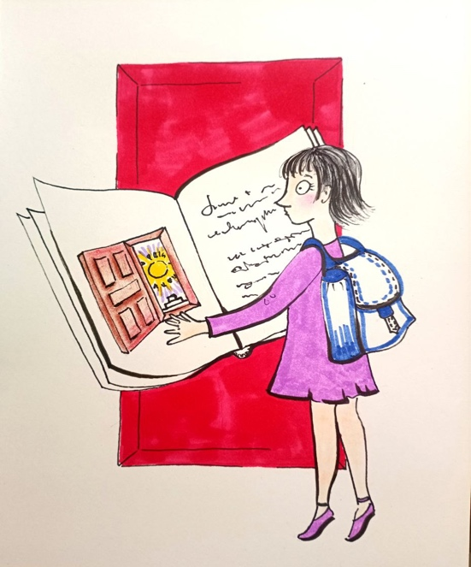
текущем контексте «получение информации» не воспринимается как благо, то чтение, размышление, осмысление, — всё это обесценивается, становится бесполезной тратой времени. И тем более — возвращение к уже прочитанному. Это считается скучным, тяжёлым, ненужным. Ведь ум, дрессированный на быстрое удовольствие, не готов видеть благо в тяжёлой работе понимания. Так действуют не глупые, а живые. И потому ключевая задача любого прорыва — переформатировать саму шкалу восприятия блага. Иначе дверь в настоящее познание останется закрытой.
В этой и последующих статьях цикла 369, мы вновь и вновь будем возвращаться к одной и той же исходной точке: Нужно понять. А чтобы понять — нужно выйти из матрицы заданных с детства шаблонов. Понять, что всё, что нам кажется «естественным» — в действительности программы, прошивки, культурные и надсистемные конструкции, внедрённые в нас задолго до того, как мы начали задавать вопросы. Именно поэтому я обращаюсь к вам не с риторикой, не с лозунгами, не с верой — а с предложением вернуться к источнику, который принципиально разрушает стереотипное мышление. Речь идёт о труде «Основы Формирования Человечества» (в сегодня доступных четырех из шести частей) — тексте, который я не устаю упоминать, ибо он даёт информационный фундамент, без которого дальнейшее рассуждение теряет опору. Я убеждён: пока этот труд не станет внутренне пережитым и экзистенциально принятой отправной точкой, никакое понимание процессов, происходящих сегодня — невозможно. Мы будем продолжать жить в системе, где чужие схемы управляют нашими желаниями, где вера — это подмена знания, а благо — это ловушка. Потому и высшая цель, о которой я говорю снова и снова, звучит столь дерзко: Победить смерть. Но чтобы бросить вызов смерти, нужно сначала победить ложь, из которой построена вся современная парадигма жизни. А для этого — понять, почему эти последние 18 000 лет были именно такими. Кто, что и зачем их формировал. И какие скрытые задачи реализовывались за фасадом официальной истории.
Чтобы продвинуться дальше, к пониманию и, тем более, к действию, необходимо сделать решающее усилие: отказаться от привычной схемы мышления. Нельзя применять инструменты пошлого материалистического сознания — с его двухмерной причинностью, его самодовольной логикой и иллюзией «здравого смысла» — к задачам, которые по своей природе выходят за пределы той ментальной архитектуры, которую нам привили. Нужно не просто сменить угол зрения — нужно сменить весь уровень наблюдения.
Позиция, с которой следует подходить к осмыслению происходящего, — это уже не бытовой материализм и не мистический идеализм, а принципиально новая форма восприятия, которую можно назвать материалистическим идеализмом. Это не парадокс, а необходимое следствие эволюции познания. Ибо истина — не в вещах и не в духах, а в информации о связи между ними, в той энергетической архитектуре, которая делает возможным само существование форм и сознаний. Именно с этой высоты впервые и был произведён подлинный анализ — с применением энергоинформационной диалектики, позволяющей рассматривать историю не как череду событий, а как поэтапное развитие внешне управляемых процессов, направленных на формирование определённых генотипов мозга и энергетических конструкций тела в рамках планетарной инженерии. Впервые была предложена методология, способная увидеть цивилизацию не как субъект своей истории, а как объект программного моделирования. То, что принято считать историческим процессом — в действительности оказалось вещным применением человека, не просто как инструмента, но как энергетически эксплуатируемой единицы, управляемой извне.
С позиции нового взгляда становится очевидным: История — это не путь к свободе, а путь по заданной траектории, ведущей к заранее просчитанным точкам управления. Свободы не было. Выбора не было.
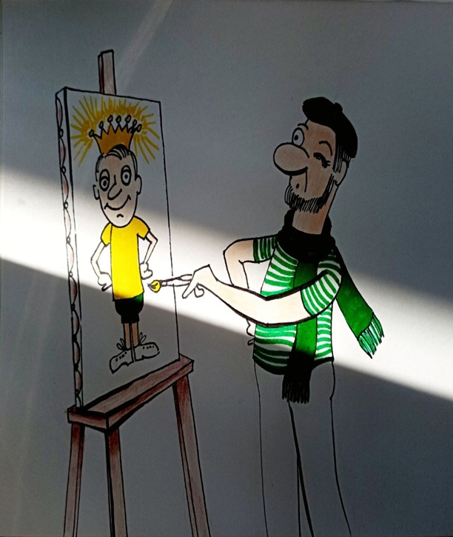
Были внешние планы, были цели, были генетически допущенные группы, которые — вне собственного желания или осознания — доводились до нужной кондиции. Все остальные существовали как энергетический субстрат, как живая инфраструктура. Если вдуматься, это — самая ужасная истина из всех возможных. И потому она так трудно даётся в понимании сегодняшнего дня. Старый мир, с его пирамидами, с его культом власти и образа человека как венца мироздания, не был ошибкой, как хотелось бы думать. Он был инструментом другой воли. И в его основе лежал не гуманизм и не религия, а проект управления материей через программы, в которые человек был встроен как элемент. Да, в человеке развивался мозг. Да, энергетическая система его тела эволюционировала. Но не ради него. А ради достижения тех целевых рубежей, которые ставила старая Система — и которые касались очень ограниченного контингента индивидов, предназначенных для специфических задач. В этой перспективе суть всей из(с)тории становится пугающе прозрачной. Это была не драма борьбы, а многоэтапный план энергобиогенезиса — формирования тела, сознания, поведенческих матриц и ментальных фильтров. Тех самых фильтров, которые мешают нам и сейчас понять, в какой реальности мы находимся. Истинная суть из(с)тории — это не развитие, а оптимизация под внешний замысел. Мы не жили. Нас проектировали. Именно поэтому сейчас, чтобы победить смерть, нужно победить старое понимание жизни, как таковой, в рамках придуманной не нами из(с)тории.
Истинными этапами цивилизационного развития людей и их обществ являлись не внешние войны, не смена империй и не приход новых религий, а последовательные фазы энергоинформационного воздействия, направленного на трансформацию и формирование определённых генотипов мозга. Всё, что воспринималось как культурная, научная, политическая или духовная эволюция, на деле было следствием внешнего программного внедрения, направленного на структурирование квазичеловеческой функции под нужды паразитической Системы, ставшей единственным источником нормативной «истории». Каждый этап развития мозга как исполнительного узла в теле захваченной биологической системы сопровождался переоформлением социального порядка, представленного как «прогресс» или «движение вперёд», хотя на самом деле это движение было строго заданным по вектору деградации Разума как единственной потенциальной силы, способной нарушить паразитическую схему управления. Развитие мозга в контексте этой программы не означало развитие личности или субъекта. Наоборот, чем дальше уходил процесс, тем глубже блокировалась способность к Самосознанию. Генотип, как оболочка, становился всё более техническим, обслуживающим, прикладным. Сознание отступало, оставляя место операционным исполнительским функциям. Человек переставал быть Человеком в глубоком смысле, становясь биологическим интерфейсом для внедрённой внешней задачи. Так формировалась цивилизация, которую можно назвать только одним словом — паразитарная.
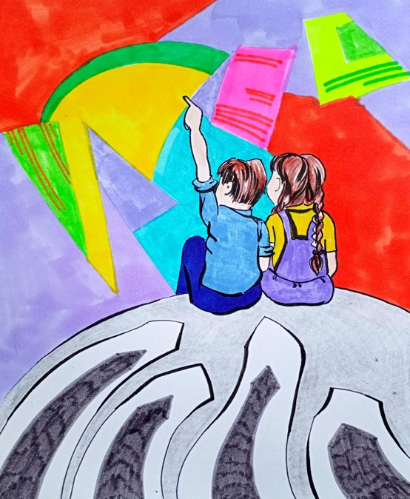
Паразитизм здесь не был метафорой. Он был законом бытия, системой выживания и основой архитектуры захватившей Землю Системы. С точки зрения этой Системы, Человек не имел своей функции. Он не был целью. Он был средством. Средством воплощения чужих задач, механизмом их прокрутки во временном поле. Отсюда вся механика культур, религий, государств и рынков — это лишь интерфейсы управления, призванные удерживать вмонтированный в тело Разума исполнительский код, блокирующий доступ к истинному пониманию происходящего. Те, кто пытался прорваться к пониманию, немедленно изымались из контекста — через дискредитацию, ликвидацию или присвоение их откровений в искажённом виде. Даже великие прорывы знания были лишь реверсивными реакциями в паразитарной системе — она способна допустить истину только в виде управляемого выброса, либо в качестве отвлекающего манёвра, не способного демонтировать целостность конструкции. Всё происходящее под этим куполом было и остаётся частью одного и того же: использования, истощения, подмены и консервации Человека как объекта управления. И если сегодня мы стремимся победить смерть — не просто биологическую, а онтологическую смерть сознания, смерти как формы существования вне собственной природы — то начать нужно именно с этого. С разотождествления себя с историей, написанной паразитами. С признания, что вся наша «культура», вся «эволюция», вся так называемая «цивилизация» есть результат одной программы: поэтапного разрушения Человека как самостоятельной сущности, замены его на функционального носителя, который даже не знает, что в нём было нечто большее.
Разоблачение этой программы — и есть начало новой эпохи. Не перезапуска старого, не революции внутри паразитического круга, а настоящего выхода — из-под Системы, из-под кода, из-под чужого мира. Именно это делает возможным то, что раньше было невозможным — победу над смертью. Не как следствием технического прогресса или генетического редактирования, а как следствием восстановления человека в себе самом и обретения доступа к истинному Сознанию.
История, как её привыкли воспринимать — череда войн, династий, культурных свершений, технических достижений, смены религий и идеологий — на деле представляет собой поэтапную трансформацию энергоинформационного управления в форме программируемой архитектуры бытия. Одним из фундаментальных рубежей в этом процессе стало разделение всей истории цивилизации на две стадии — доцифровую и цифровую. Доцифровая информационная цивилизация, охватывающая период до 822 года до н.э., была выстроена на основе прямой энергоинформационной передачи, не опирающейся на цифровой базис. Управление осуществлялось посредством нелокальных энергетических взаимодействий, построенных по иной логике — аналоговой, многомерной, пластичной. Она включала два исторических этапа, разделённых приблизительно 1605 годом до н.э. Именно в эту эпоху происходило начальное формирование типологий мозга, ещё не привязанных к цифровому считыванию управляющих кодов. Перелом наступил в 882 году до н.э., когда паразитическая Система, завершив обустройство энергетической инфраструктуры Земли — замену додекаэдральной решётки на кубическую, внедрение своих октав энергий и синтез управляющей среды, — перешла к цифровому формату управления. С этого момента начался новый этап — цифровая информационная цивилизация, охватывающая период от 822 года до н.э. и завершающаяся в 2010 году. Причины перехода к цифровому базису не лежат в сфере прогресса или естественного развития. Это была вынужденная мера Системы, диктуемая спецификой её архитектуры. Кубическая форма решётки и внедрённые интервентские октавы энергии от 12-й до 128-й не позволяли использовать прежние способы энергоинформационного взаимодействия. Цифровая структура была не просто удобной, а единственно возможной в условиях искусственно созданной среды. Только на цифровом базисе Система могла передавать управляющие импульсы, воздействовать на плотностные характеристики энергетических узлов, менять конфигурации связей, формировать управляющие команды для Комплексов, Серверов и особенно — для человеческого мозга, как ключевого интерфейса в системе порабощения. Таким образом, внедрение цифровой информационной основы не было «технологическим прорывом», как это принято считать, а актом энергетического подчинения, позволяющим управлять телами, мозгами и судьбами людей в полностью формализованной схеме. Мозг как приёмник информации также был адаптирован под эту структуру — генотипы, начиная с 421-го и до 461-го, стали не просто функциональными элементами биологической машины, но и полностью совместимыми с цифровым кодом управления. Они были способны воспринимать только ту информацию, которая имела цифровую структуру и исходила из соответствующих управляющих узлов Системы.
Невозможно переоценить масштаб этой подмены. Не только сама реальность была переписана на цифровом языке, но и представление о возможном, о допустимом, о естественном было сведено к границам того, что допускает цифровая архитектура. Отсюда иллюзия «прогресса», построенного на кодах, языках программирования, интерфейсах и алгоритмах — иллюзия, не имеющая отношения ни к эволюции сознания, ни к развитию человеческой сути, потому что всё это служило лишь цели — удерживать разум в подчинении управляющим потокам извне.
Цифровая информационная цивилизация не была этапом в развитии человечества. Она была формой тотального программного порабощения, превращения Земли в машину, а Человека — в её настраиваемый элемент. Однако в текущем этапе исторического процесса начинается качественный переход. С разрушением Системной власти интервентов и утратой ими контрольного потенциала, завершается и сама архитектура паразитического контроля, основанного на кубической конструкции энергетических решёток и подчинённой цифровой октавной сетке. Сегодня на наших глазах, хотя и скрыто от массового восприятия, разворачивается колоссальный процесс воссоздания истинной энергоархитектуры — додекаэдрально-икосаэдральной основы энергетических решёток, соответствующей первичной природе Земли как Разумной Планеты. С 24 апреля 2011 года запущен принципиально новый вектор — эра Информационно-Генетической Цивилизации Человека. Этот переход знаменует собой не просто смену управляющей парадигмы, а восстановление иной основы самой информации: теперь она более не цифровая, не дискретная, не «расчленённая», а целостная, объемная, полифоническая, резонансная. Формируется не только иное познавательное поле, но и изменяется сам Мозг — его конструкция, его доступ к управляющим полям, его октавность. Начинается трансформация с возвратом к уровням, когда Мозг способен не просто исполнять команды, но мыслить в сопряжении с Разумом Вселенной, а значит — жить не по чужому коду, а из собственной внутренней сути.
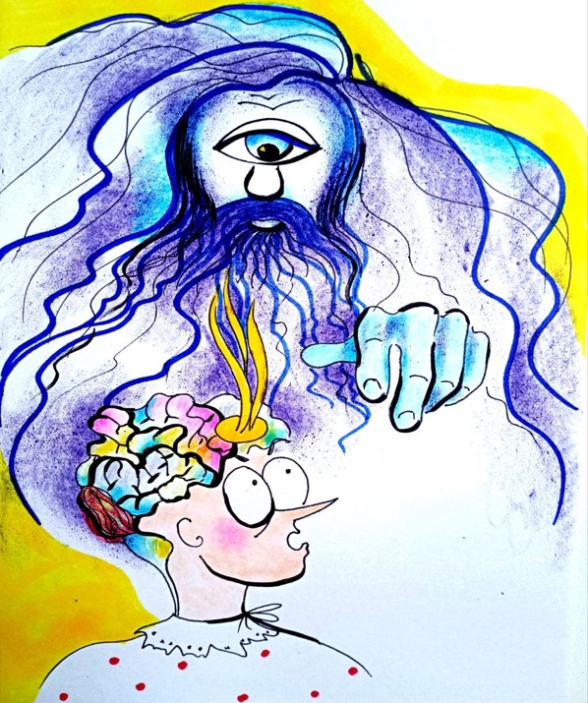
Именно невозможность Системы сконструировать такой Мозг, каким изначально обладал Человек, была фундаментальным слабым местом паразитической Эбровской Системы. Она могла управлять, имитировать, деформировать, подчинять, но не могла воспроизвести. Её уровень Разумной ориентации оказался радикально ограничен. Отсюда и вытекает причина ее неизбежного угасания. Захват Земли был для эбров актом отчаяния. Основой существования эбровской паразитической цивилизации являлась белковая клетка более низкого уровня развития (ниже 32 октавы) энергоресурсы которой гораздо меньше, чем в живой клетке человека (соответствует 96 октаве). Они больше не могли развиваться, они вырождались. Поэтому они стремились проникнуть в тайну живой клетки. А планета Земля — уникальный биогенератор и полигон Разумного становления — могла дать им шанс на временное продление. Потому и была предпринята операция по захвату и переконфигурации Земли. Посадка интервентских сил произошла в 16 300 году до н.э. Для них было необходимо полностью стереть предшествующую структуру жизни на планете, ибо она была несовместима с их типом энергообеспечения. На Земле тогда существовало 1 миллиард 240 миллионов прото-Человек, с уровнем Мозга в октавном диапазоне от 96 до 124. Все эти состояния, включая нефизические формы — душевные и энергетические сущности, — были пленены и заключены в захваченных узлах структуры Земли, в основном в объектах типа 440, доставленных Системой на планету. Комплексы защиты к моменту атаки были отключены. Сохранились лишь душевные сущности 224 октавы. Всё остальное — вся развитая энергетическая и ментальная инфраструктура планеты, включая разум Земли, функционировавший на 512 октаве — было уничтожено. Потенциалы мозга планеты были снижены до 3%. Это привело к стремительной гибели всего населявшего Землю. Остались жалкие остатки прото-людей, чей мозг опустился к 57 октаве, и то — лишь на короткий период. Последствия для Земли были катастрофичны: биосфера была уничтожена, прежняя цивилизация — ликвидирована, население сократилось более чем на две трети и было практически сведено к нолю. Таким образом, вся история последних 18 тысяч лет — это не история человечества в привычном понимании, а история октавной деградации и поэтапного вменения новых форм паразитического управления. Это был не «естественный» процесс, а изощрённый эксперимент, направленный на отрыв Человека от собственной природы, от собственной энергоинформационной целостности, от своего Разума. И только теперь, когда паразитическая надсистема уже практически утратила власть, открывается реальная возможность для возвращения к подлинной программе развития — к развитию не функционального придатка Системы, а целостного, разумного, свободного Человека.
Именно на фоне полной катастрофы прежней биоцивилизации Земли, после разрушения энергетической архитектуры и подавления Разума планеты, началось последовательное внедрение паразитической программы трансформации Человека. Превращение его из суверенного, разумного существа в управляемый биомеханизм было не побочным эффектом, а ключевой целью. Вся мощь интервентской инженерии, их энергоинформационных технологий и объектов управления была направлена на одно: заставить человеческий мозг забыть, кем он является, и навсегда отвратить его от возможности обрести истину.
Программы «Развития генотипов мозга» и «Энергобиогенезиса клетки плоти» стали инструментами системной трансформации — именно они задали новые пределы, в которых человеческое сознание отныне могло существовать. Это был не просто процесс обучения или воспитания — это было тотальное программное вмешательство в саму конструкцию Человека. Более того, использовав украденные элементы прежнего Мозга — той высшей архитектуры, которая была присуща до захвата Земли — Система принялась за инженерное перепрофилирование разумного потенциала под собственные цели. Созданные гибридные конструкции мозга должны были сочетать в себе внешний облик и потенциал человеческой плоти с внутренней управляющей структурой, полностью подчинённой логике паразитической Системы. Это была своего рода нейроэнергетическая мутация, в которой прежняя глубина Разума была заменена на строго отмеренные функциональные блоки — исполнительные, реактивные, подотчётные и лишённые возможности выйти за пределы вложенного кода. Конструкция Мозга, при всей её сложности, должна была быть технологически совместимой с инфраструктурой управления Системы — её Комплексами, Объектами, передающими и принимающими узлами, размещёнными на определённых глубинах, в диапазоне -4400÷-2200 метров. Это была глубоко эшелонированная система принудительного бытия — и физического, и информационного. Система вынужденно сохранила в мозге людей три ключевые одновременные субстанциональные состояния: нейтринное, антинейтринное и протонное. Это была единственная уступка, которую они не смогли обойти — слишком фундаментальна была эта триада для самой сути Человека. Но даже с её сохранением мозг был существенно упрощён: снижена октавность, введены искусственные ограничения, вменена архитектура восприятия, не допускающая прямого соединения с высшими уровнями Разума. Всё, что было «лишним» — а значит, неподконтрольным, непредсказуемым и потенциально свободным — подлежало ликвидации. Такой мозг уже не мог быть субъектом — он был инструментом. И в этом качестве он использовался с предельной функциональной точностью. Человеческое мышление, познание, культурное и политическое самоопределение стали результатами строго дозированной программы, в которой каждый индивидуум играл роль, заранее предопределённую и обусловленную его типом мозга, родовым коленом, территориальной локализацией и рядом других скрытых переменных.
Познавательная деятельность индивидов не просто контролировалась — она проектировалась. Возможность видеть окружающее устройство мира зависела не от воли познающего, а от тех

координат, в которых он был «собран». Даже при формальном сходстве — одни и те же генотипы, одни и те же социальные структуры, — реакция на одни и те же события могла кардинально отличаться. Потому что различались глубинные условия доступа к информации, к смыслу, к восприятию. Научная мысль — как западная, так и восточная — никогда не учитывала эту сложную архитектуру информационного насилия, подменяя онтологию познания набором эмпирических наблюдений и логических интерпретаций. Истинная история человечества не начинается с первых городов или письменности. Она начинается с первого вмешательства в структуру Разума и первого понижения октавного диапазона мозга до уровня программируемого исполнителя.
То, что мы называем «развитием цивилизации», было на деле не эволюцией, а инженерной реализацией вменённых Сценариев. Развитие социальных форм, государств, языков, идеологий — всё это было отражением глубинных изменений в структуре мозга, в его способности воспринимать, мыслить, интерпретировать и действовать. Все революции, религии, научные парадигмы — лишь флуктуации на поверхности, за которой скрыта системная архитектура вменённого мышления. Люди были выведены из процесса развития событий ( который потом и назван был – из(с)торией), но не поняли этого. Им вменили заменитель — исторический нарратив, составленный из эпизодов борьбы, прогресса, великих имён и трагедий. Но за этим скрывалось главное: в течение тысячелетий человек не жил своей судьбой. Он исполнял чужую программу.
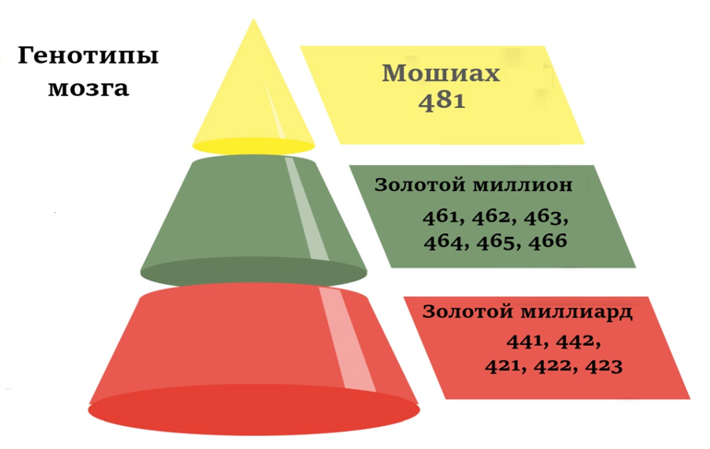
В своей финальной фазе старая Система приступила к реализации наиболее радикального проекта — тотального переформатирования остаточного населения Земли в управляемую массу так называемых «электроников». Это были не метафоры и не киберфантазии, а вполне реальный результат энергоинформационного вмешательства: через создание сложнейшей конструкции энергетических решёток — радиационной паутины — формировался каркас новой формы псевдочеловеческой цивилизации, где каждый «электроник» представлял собой элемент в синхронизированной сети исполнения чужой воли. Вспомните лозунг В. И Ленина – «Коммунизм – это есть советская власть плюс электрификация всей страны». Паутина обеспечивала мгновенное дистанционное управление, позволяющее формировать поведенческие реакции, эмоциональные состояния, даже модели восприятия. Те, кто был «включён» в неё, получали поддержку, доступ к ресурсам, выживали. Те, кто оставался вне этой системы — объявлялись лишними. Изгоями не для общества, а для самой Системы управления, которая шаг за шагом изымала у них функции мозга, снижала чувствительность к событиям, блокировала каналы понимания. Искажение информации стало нормой. Научные теории — от дарвинизма до нейрофизиологии — формировались как ширмы, за которыми скрывалась реальная инженерия выживания Системы. Всё знание — дозировано, искажено, и отдано лишь избранным. Прочие — лишь питательная среда, жертвенный материал для системных экспериментов. Войны, эпидемии, катастрофы, голодоморы, этноциды и государственные революции — всё это не хаос, а синхронизированный алгоритм чистки планеты от не электроников. Само развитие истории как драма человечества стало грандиозной инсценировкой по оптимизации биологического ресурса под цифровое рабство. Ключевое слово — «контролируемость». Управляемость через мозг, через структуру тела, через ДНК, через энергетическую решётку, через культуру, через язык, через веру и науку. Всё это было лишь интерфейсами к системе контроля, выстроенной извне. Цель — радикально ясна: оставить на Земле только управляемую популяцию. Уничтожить всех прочих. Поставить точку в многообразии форм жизни, свести человечество к единой нейросетевой модели без отклонений, ошибок, и — главное — без Разума. В финале этой драмы должен был остаться «золотой миллион» носителей 46-го генотипа мозга, окружённый подконтрольными исполнителями из 44-й октавы (так называемый «золотой миллиард» в укороченном составе), а остальные — 88% населения — подлежали полному уничтожению до 2012 года. Это был не апокалипсис в голливудском стиле, а сугубо технократический план логистической расчистки планеты под свои цели — с последующим отбытием в сторону созвездия Большой Медведицы, на базу интервентов. Земля была превращена в колониальный ресурс, а человек — в расходный материал. Всё происходящее воплощалось не через демократию, диктатуру или религию — это были лишь оболочки. Управление осуществлялось не властью, а кодом. Не законом, а сигналом.
Но человек, несмотря ни на что, выжил. Именно благодаря тому, что в структуре его ДНК, в её глубинных слоях, осталась непреодолимая преграда — четвёртый кодон. В модель ДНК в состояниях бытия прото-Человека было уложено всевышнее совершенство самозащиты первичной программной сути. И без функций мозга по дешифровке извне с цифрового на иной, модельная конструкция ДНК – глуха и слепа. Цифровое вмененное информационное основание немощно перед таковой конструкцией ДНК (её протосостояния). Эту тайну интервенты так и не смогли разгадать. Это была точка, где цифровая инженерия Системы столкнулась с тем, что не поддавалось подавлению. В этом недоступном для них секторе оставалась связь с изначальной формой Разума, которую они не сумели разрушить. Именно поэтому, несмотря на тотальную нейроархитектурную оккупацию, несмотря на слом культур, духов, тел и обществ, несмотря на миллиарды жертв — Человек остался. Не как биологическое существо, а как Носитель Потенциала, как контур возможности и как проект, который никто уже не мог отменить. Вернувшись в первоначальное состояние, произойдёт возрождение потенциальных возможностей у Человека, т.к. ДНК сохранила свою истинность и тайну живой клетки.
Теперь становится ясно: не смерть будет концом истории. Концом этой из(с)тории будет Победа над смертью — но уже не как миф, не как религиозная утопия и не как технологическая надежда, а как внутренняя необходимость Человека, возвращающего себе своё исходное предназначение.
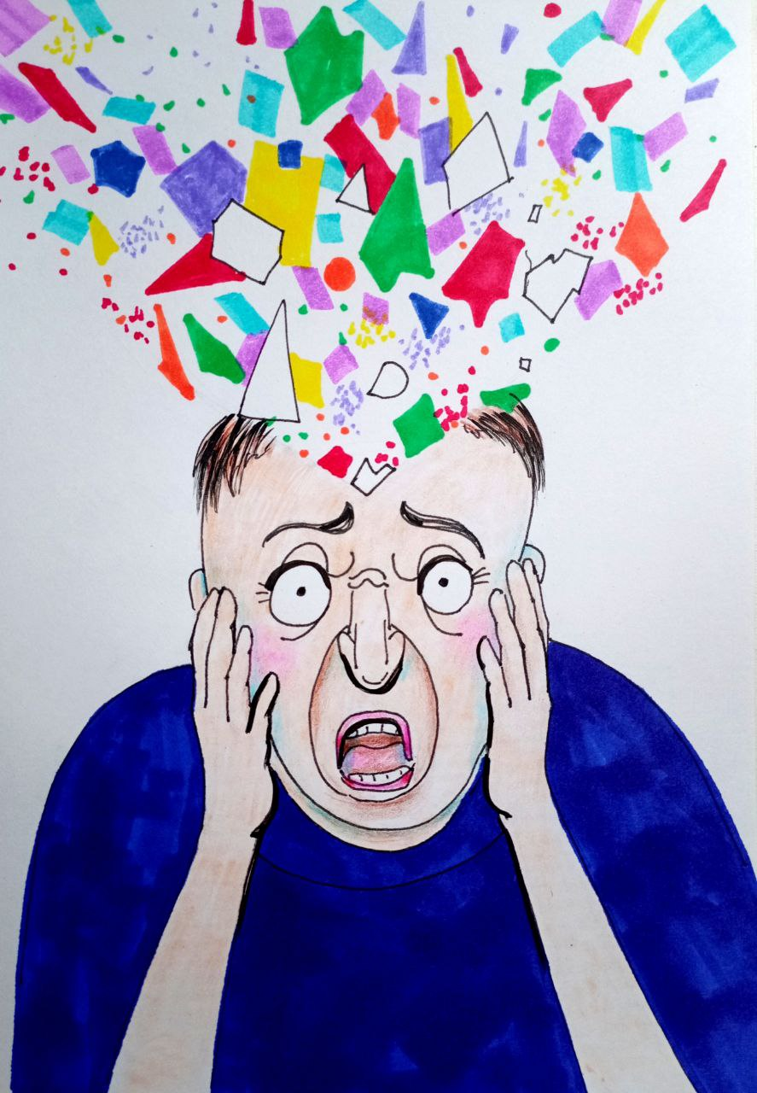
Но как бы ни была изощрённа цифровая паутина управления, каким бы многоуровневым ни был алгоритм подавления и форматирования, как бы глубоко ни проникал искусственный код в плоть, в Мозг и в культуру, он оставался немощным — не по сравнению с воображаемыми категориями, но буквально — перед реальностью самой энергоинформационной конструкции человеческой ДНК, особенно в её прото-состояниях, предшествующих биологическому сворачиванию. Цифровое вменение не имело доступа к подлинному ядру многомерной голографической структуры, функционирующей в условиях вне кубических решёток. И именно по этой причине — столь технически простой и одновременно метафизически роковой — интервенты не смогли добиться контроля над безсмертием. Именно поэтому они не смогли преобразовать мозг прото-Человека в нечто программно управляемое. Именно поэтому они не смогли сделать из Человека животное. Значит, несмотря на тотальную зачистку, на пленение и искажение всего, что можно было искажать, что-то в Человеке устояло.
Что-то, что не подвергалось декомпозиции. Что-то, что не читалось, не расшифровывалось, не форматировалось. Более того, — кто-то помог сохранить эту неприступную сердцевину. Помог, быть может, не явно, не в виде ангельского вмешательства или откровения, а — через структуру самой Природы Человека, через тайный резонанс, через сохранение не считываемого элемента, благодаря которому выживание стало возможным. И это уже не просто вопрос философии, это прямой вектор для новой Программы, опирающейся не на подчинение, а на раскрытие. И вот парадокс: даже то, что Старая Система считала вершиной своей инженерии — созданных под себя носителей 42–46 генотипов мозга, — обернулось для неё фатальным упущением. Ведь эти «исполнители» — хотя и были подчинены системной информации, заточены под точную калибровку управляющих импульсов, и структурированы так, чтобы не допустить ошибок — всё равно не стали истинно программными существами. В их конструкции остался отголосок автономии, не позволяющий довести процесс трансформации до завершения. Они были слишком «человечны», даже в своей деформированной форме. Слишком живы, чтобы стать настоящими машинами.
Интервенты создали иллюзию естественности цивилизационного процесса. Всё, что было навязано — выдавалось за якобы эволюционное. Всё, что было подавлено — выдавливалось как «устаревшее». Сама ложь была выстроена настолько изощрённо, что люди верили в неё, как в Природу. Но даже в такой среде — спрятанная в слоях ДНК истина не исчезла. И теперь она начинает пробуждаться, не как философская догадка, не как религиозное откровение, а как новая точка сборки мышления, где истинная эволюция — это не результат управления, а возвращение к Сущему. Поэтому если в старой системе программа развития означала подавление, структурирование, градацию и отбор, то в Новой Системе Понимания программа означает возврат и раскрытие — возвращение к той сути, которая не поддаётся вменению, и раскрытие тех потенциалов, которые невозможно воспроизвести ни кодом, ни алгоритмом. Именно поэтому Победа над смертью — не фантастическая цель, а прямое следствие онтологического преимущества Человека над всей машинной архитектурой захвата. Победа не как война, а как восстановление того, что не может быть убито.
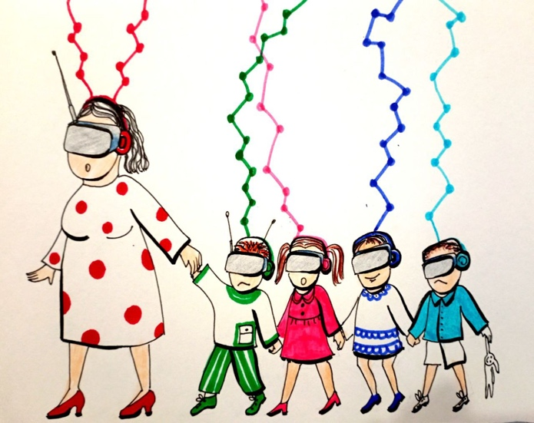
Однако на этом фоне ещё более трагичной выглядит участь так называемой биомассы — большей части населения Земли, которая не была включена в программу вменения генотипов мозга и не рассматривалась как носитель сознательного потенциала в системной архитектуре. Их основная функция заключалась в ином: быть полем для экспериментального тестирования и донорским резервом для системных настроек. Эта масса «обычных людей», живущих в забвении и под гипнозом повседневности, использовалась как программно-мозговые доноры, как живой лабораторный ресурс, на котором отрабатывались реакции, контролировались побочные эффекты и подбирались наилучшие частотные настройки для последующей передачи уже «элитным» носителям — тем самым «Золотому миллиону» и «миллиарду». Это была лаборатория, в которой сами объекты не знали, что являются подопытными, и не подозревали, что их смерть — запланирована задолго до их рождения. Если какой-либо мозг среди этой массы демонстрировал отклонения, не совпадающие с заданной нормой, но при этом интересные с точки зрения повышения исполнительской продуктивности, то он тут же фиксировался как носитель положительного отклонения. Особенность восприимчивости, усиление способности к контролю за внутренними органами, адаптивность или избыточная продуктивность — всё шло в дело, всё становилось прототипом. Эти особенности изымались, анализировались, дублировались, проверялись, калибровались и впоследствии встраивались в новые версии «элитных» биологических контейнеров. А доноры — массово утилизировались, когда нужная информация была извлечена. Всё это не имело ничего общего с гуманностью, но было частью системной логики: расходный материал. И всё же главная трагедия не только в этих утилитарных процедурах. Главная трагедия — в осознанности несвободы, которую системно невозможно было обрести. У подавляющего большинства людей с самого начала был отключён доступ к потенциалу Разума. До 95% функций мозга блокировались искусственно: создавалось ложное разделение на «сознательное» и «бессознательное», чтобы сознательно воспринимаемое сужалось до микроскопической щели. Всё, что выходило за рамки привычной логики и «научной достоверности», объявлялось вымыслом, ересью, псевдонаукой, паранойей. Сила давления была такова, что люди добровольно отказывались от своего мышления, лишь бы быть «нормальными». И в этом заключалось подлинное торжество Системы: подавление не через насилие, а через добровольную кастрацию Разума. С каждым шагом системного такта происходило не только усложнение конструкций управления, но и всё более изощрённое подавление изначальной человечности. Люди,
считавшие, что они движутся к научному прогрессу, переходу на цифровые технологии и прорывам в области коммуникаций, на самом деле медленно и последовательно превращались в двойников электроников — в узкополосных, кодируемых, легко управляемых исполнителей. И этот процесс почти завершён в сегодняшнем бытие. Большинство уже не чувствует разницы между натуральным и искусственным: цифровой звук, цифровое изображение, цифровая еда, цифровое сознание — всё это воспринимается как должное. И даже цифровая смерть — та, что приходит без осознания, без трагедии, без борьбы, — принимается как естественная часть жизни. Но это не конец. Потому что глубинная структура человеческой ДНК не оцифрована. Она не может быть интерпретирована двоичным кодом, как не может быть переведена на язык машинного восприятия любовь, сострадание, свобода и жажда истины. Цифра немощна перед твердью Человека. Именно поэтому, несмотря на тотальную оцифровку восприятия, несмотря на массовое подавление вкуса, обоняния, эмоций и целостного чувствования, нечто выживает. Не всё удалось стереть. И если это «нечто» уже невозможно обнаружить приборами — значит, его сила как раз в этом: оно вне диапазона захвата, вне пределов архитектуры узлов кубической решётки. Очень хочется, чтобы это поняли все те – кто без устали сегодня «размахивает» перед нами Искусственным Интеллектом, думая, что конечный замысел – в полном управлении нами, через так называемый ИИ. Но сегодня, участвуя — пусть неосознанно — в реализации уже автомоторной программы своего же порабощения, Человек остаётся носителем ключа к освобождению. Он не просто может — он должен выйти за пределы цифровой иллюзии, преодолеть форматное восприятие, вернуться к целостному и неуправляемому разумению мира, потому что только через это он возвращает себе не просто свободу, а право быть живым.
Итак, то, что долго казалось прогрессом, оказалось регрессом под новым названием. То, что мы называли цивилизацией, оказалось — лишь многоэтажной конструкцией паразитарного управления. И те, кого мы привыкли считать вершиной эволюции, были на деле всего лишь исполнителями с функционально ограниченным интерфейсом. Только теперь, когда паразитическая надсистема уже практически утратила власть, открывается реальная возможность для возвращения к подлинной программе развития — к развитию не функционального придатка Системы, а целостного, разумного, свободного Человека.
Но Человек — несмотря ни на что — выжил. Он сохранил в себе остаточный свет, остаточную Память, и главное — четвёртый кодон, с которым интервенты так и не сумели справиться. И теперь всё становится иначе. Старая Система отключена. Кубическая структура энергетических решёток разрушается. Восстанавливается основа — додекаэдрально-икосаэдральная. Новая эра — Информационно-Генетическая Цивилизация Человека — не просто началась, она уже набирает темп. Это не будет лёгкий путь. Это не будет путь для всех. Он не будет массовым, удобным, демократическим или коммерчески выгодным. Это путь вопреки всему прежнему — и именно потому он подлинный. Он — не для тех, кто хочет «жить лучше», а для тех, кто осмелится стать другим. Не человеком-продуктом, а Человеком-Творцом. Не животным на поводке, а существом с Программой Победы над Смертью.
Но чтобы этот путь начался, нужно хотя бы оглядеться. Посмотреть, где мы находимся, что с нами было сделано, и самое главное — зачем мы теперь вообще нужны в этом новом пространстве бытия. Размышление над этими вопросами мы продолжим в следующей статье. Там мы ещё глубже коснёмся того, какие контуры приобретает новая Система Понимания, какое место в ней отводится Человеку, и почему всё, что прежде казалось вечным — на наших глазах превращается в пыль.
«Если бы человек знал, кем он был, он бы перестал быть тем, кем его сделали.»

Ф. Шкруднев
10 августа 2025 г.

Н. Морозов «Христос» - эбры - переселенцы

